5KEPOLISIAN NEGARA REPUBLIK INDONESIA
DAERAH KEPULAUAN RIAU
BIDANG HUBUNGAN MASYARAKAT

PROGRAM PRIORITAS KAPOLRI
POLDA KEPRI
LAPORAN HARIAN : RABU, 7 JULI 2021

NO | KODE  PROGRAM | PENANGGUNG JAWAB | TARGET TW III / OUTPUT | PELAKSANAAN | BUKTI DUKUNG | VERIFIKASI
1. | 3.13.46.160 | KABID HUMAS  POLDA KEPULAUAN RIAU  KBP. HARRY GOLDENHARDT, S., S.I.K, M.Si  SEKRETARIS :  KASUBBAG RENMIN | - Melaksanakan 3 kegiatan penggalangan kepada tokoh agama  - Melaksanakan 3 kegiatan penggalangan kepada tokoh Masyarakat | TELAH MENCAPAI 100% PADA WEBSITE POSKO PRESISI | TELAH MENCAPAI 100% PADA WEBSITE POSKO PRESISI | 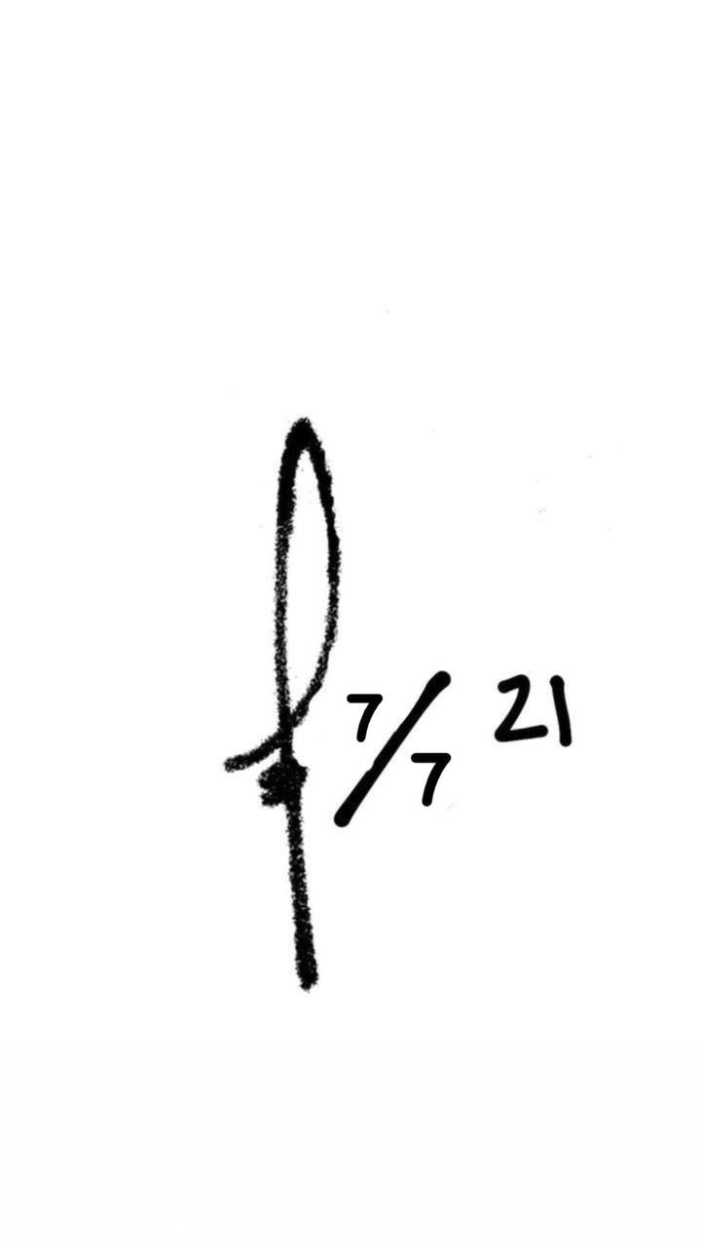
2. | 3.13.46.161 | KABID HUMAS  POLDA KEPULAUAN RIAU  KBP. HARRY GOLDENHARDT, S., S.I.K, M.Si  SEKRETARIS  KASUBBAG RENMIN | - Melaksanakan pembuatan 4 video himbauan kamtibmas dari tokoh berpengaruh  - Melaksanakan editing 4 video himbauan kamtibmas dari tokoh berpengaruh  - Melaksanakan upload dan viralisasi 4 video dengan konten himbauan kamtibmas dari tokoh berpengaruh | TELAH MENCAPAI 100% PADA WEBSITE POSKO PRESISI | TELAH MENCAPAI 100% PADA WEBSITE POSKO PRESISI

Batam, 7 JULI 2021
KABID HUMAS POLDA KEPRI

HARRY GOLDENHARDTS.S.I.K.,.M.S.i
KOMISARIS BESAR POLISI NRP 71010252

